Prémio Liz Hughes para a Rádio Rural Feminina
Este prémio reconhece excelentes programas de rádio que servem as mulheres ouvintes. Os programas de rádio vencedores exploram e promovem a igualdade de gênero; por exemplo, compartilhando as experiências e opiniões das mulheres, abordando temas importantes para as mulheres, destacando o papel dos homens na igualdade de gênero, etc.

O prêmio é dado à equipa de pessoas que fazem este programa acontecer, incluindo gestor.a(s), produtor.a(s), locutor.a(s), apresentador.a(s), repórter(es), técnico.a(s), e outros.

Na África Subsaariana, as mulheres desempenham papéis importantes na agricultura, na família e na comunidade. Contudo, são mais propensas a sofrer de pobreza extrema, desnutrição e saúde precária. As mulheres também têm menos acesso e controlo sobre os recursos, incluindo a informação. É por isso que é essencial que os programas de rádio sirvam as necessidades e interesses tanto das mulheres como dos homens - quando podemos contribuir para o bem-estar das mulheres, o bem-estar das famílias e das comunidades também melhora.

Os programas vencedores podem ser acerca de qualquer assunto! Em outras palavras, o programa não precisa se concentrar exclusivamente em questões de igualdade de gênero. Por exemplo, você pode se candidatar com um programa sobre saúde, educação, agricultura ou uma combinação de tópicos. O importante é que o seu programa, independentemente do tópico, sirva às mulheres!

Em reconhecimento pelo seu excelente trabalho, a equipa vencedora receberá um certificado e um prémio de $1.000 canadenses. A data limite para a candidatura é 28 de Outubro de 2022.

Como concorrer a este prêmio
Qualquer estação de rádio na África Subsaariana pode se candidatar ao Prêmio Liz Hughes! Para se candidatar, as emissoras ou gestores da estação devem enviar TODOS os itens abaixo via e-mail para radio@farmradio.org em nome da sua equipa do programa:

- O formulário de candidatura abaixo, completo com respostas detalhadas.
- Uma gravação do seu programa. (Por favor, envie um episódio de 2022).
- Uma transcrição completa do episódio gravado quer seja em inglês, francês, português, amárico ou suaíli. A transcrição (uma versão escrita do seu episódio, incluindo cada palavra falada pelo.a(s) locutor.a(s) e cada convidado.a) assegura que o júri possa compreender o conteúdo e a qualidade do vosso trabalho.
- Um alinhamento/roteiro típico do programa em formato Word ou PDF.
A linha de assunto do e-mail deve ser: Prémio Liz Hughes para a Rádio Rural Feminina

Aqui estão alguns pontos importantes a observar:

- Caso concorram com programas diferentes, as estações podem apresentar mais de uma candidatura.
- "Programa" refere-se a um programa de rádio como um todo, e "episódio" refere-se a uma transmissão individual do programa. Por favor, não envie múltiplos episódios com a sua candidatura. Apenas um episódio por programa será aceite.
- Os vencedores anteriores não são elegíveis a concorrer por 5 anos após terem recebido o prémio. Ao invés disso, eles são convidados a participar do painel de jurados.

Siga à próxima página para ver o formulário de candidatura.
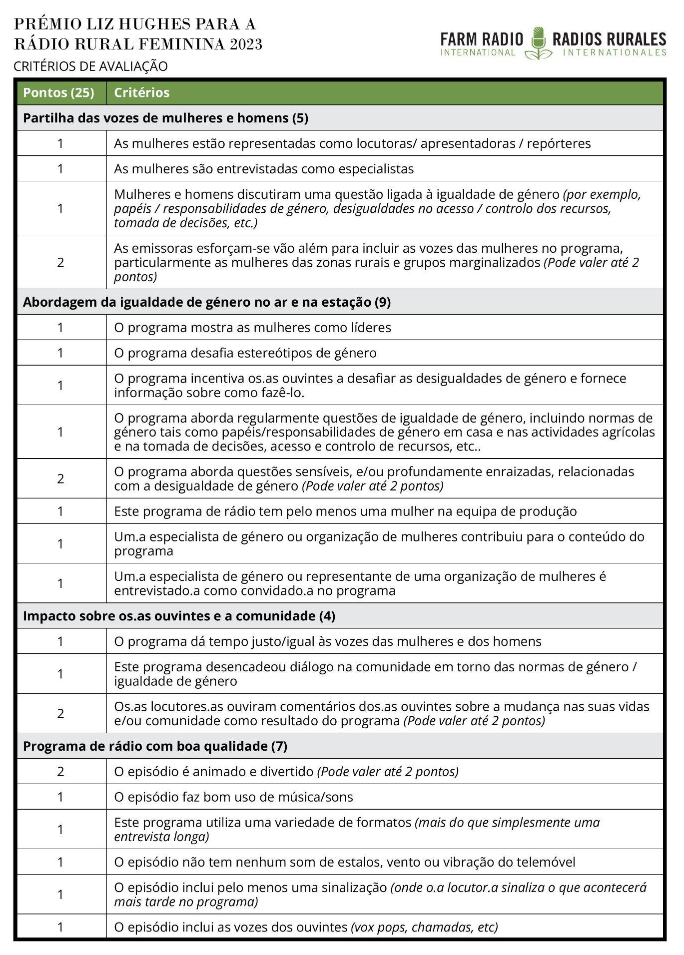
Formulário de candidatura: Prémio Liz Hughes para a Rádio Rural Feminina

Por favor, responda a CADA uma das seguintes perguntas com o máximo de detalhes possível. Isso aumentará as suas chances de ganhar o prêmio! Fale-nos detalhadamente do seu trabalho como radialista, use exemplos dos seus diferentes programas e inclua informações sobre todos os segmentos e características dos seus programas. Mais importante, conte-nos histórias sobre o seu programa de rádio, o impacto do seu trabalho e sobre a sua parceria com a Farm Radio International.

Serão aceites candidaturas em Inglês, Francês, Amárico, Português, Swahili e Hausa.

Dados da estação:

Nome da estação: _______________________________

País: _______________________________

Cidade/Região: _______________________________

Gestor.a da estação: _______________________________

Endereço de e-mail: _______________________________

Número de telefone: _______________________________

Alcance aproximado da estação (quilómetros): _______________________________

Dados do programa:
Nome do programa: ______________________________

Foco do programa: ______________________________

Duração: ______________________________

Data/hora da transmissão: _______________________________

Siga à próxima página para ver o formulário de candidatura.
Aliste todo o pessoal envolvido na produção e transmissão do programa, incluindo o seu género. Pode incluir o.a gestor.a do programa, produtor.a, apresentador.a, locutor.a, repórter, técnico.a, entre outros.

Nome | Papel na produção do programa | Gênero (M/F)

Perguntas:
- Qual é o propósito do programa?
- Quem é o principal público-alvo do programa? Quais são as características dos seus ouvintes - por exemplo, sexo, idade, ocupação, atitudes e práticas comuns?
- Como é que o programa aborda a igualdade de género? Como vocês melhoram a compreensão dos.as ouvintes sobre a igualdade de gênero? Por favor, diga-nos quais são os tópicos que discutem.
Como parte da sua resposta, por favor, diga-nos como o vosso programa aborda os direitos das mulheres, o papel das mulheres na tomada de decisões, o acesso e controlo das mulheres sobre informação e recursos, os papéis dos homens em desafiar estereótipos de género e normas desiguais de género, etc.

- Como é que o vosso programa serve as mulheres ouvintes? Por favor, conte uma história e dê exemplos.

- Como produzem o programa para que ele promova e massifique a igualdade de gênero? Como parte da sua resposta, descreva como vocês incluem mulheres e questões de igualdade de gênero em cada etapa do planejamento e produção do programa. Por favor, consulte os critérios (acima) para ver o que o júri procura na sua resposta.

- Descreva como vocês incluem as vozes das mulheres e raparigas no programa, assim como as vozes dos homens e rapazes, e dê exemplos. Consulte os critérios (acima) para ver o que o júri procura na sua resposta.

- Que desafios têm enfrentado ao produzir este programa? Como superam esses desafios? Por favor, escolha um exemplo que se concentre na igualdade de gênero. Por exemplo, tem sido um desafio envolver mulheres no programa de rádio? Tem sido um desafio encontrar mulheres especialistas para entrevistar? Tiveram dificuldade em discutir tópicos sensíveis ou tabús no ar?

- Os vossos programas podem ter tido impacto na igualdade de gênero entre homens e mulheres da sua região. Por favor, descreva quaisquer mudanças notáveis na sua comunidade desde o início do programa e compartilhe exemplos. Por exemplo, que feedback já ouviram dos.as ouvintes? Que histórias ouviram dos.as ouvintes sobre como homens e mulheres mudaram os seus comportamentos em casa, no trabalho, na comunidade, etc.? Há novas ou mais conversas na sua comunidade em torno da igualdade de género?

- Você deve incluir uma gravação em MP3 de um episódio do seu programa transmitido em 2022. Por favor, inclua uma transcrição completa do episódio, que é uma versão escrita do que foi exatamente dito no episódio e por quem.

